sreda  22.3.  18č | Možemo li da živimo bez funkconalne i harmonične biosfere  čiji opstanak klimatska kriza ozbiljno ugrožava?  Vlada Đurđević i Jovana Bila Dubaić  Kulturni centar Beograd + onlajn
subota 25.3.  11č | Razgovor o knjigama Pabla Servinja  Sanda Hržić, Darko Rundek, Vlasta Prohaska  veganski low waste kafić Veza + onlajn
sreda  29.3.  18č | Kako pomoći da se era Simbiocena ipak dogodi?  Zoran Skala  onlajn
subota  1.4.  11č | Razgovor sa aktivistima Extinction Rebellion Srbija  i zajednička akcija za klimu  Kulturni centar Beograda + onlajn
sreda  5.4.  18č | Pobratimstvo bića u svemiru  kako obnoviti planetu obnavljanjem našeg zavet sa ne-ljudskim svetom  Milja Vuković  javni gradski zeleni prostor + onlajn
subota  8.4.  11č | Ekološke imaginacije: kako stvarati neponuđene svetove?  Višnja Kisić i Goran Tomka  Šumski univerzitet (Fruška Gora) + onlajn
sreda  12.4.  11č | Poseta otpadu  Milica Lukić i Milja Vuković  reciklažno dvorište Ada Huja
sreda  12.4.  18č | O (ne)mogućnostima reciklaže  Milja Vuković i Milica Lukić
 | Kulturni centar Beograd + onlajn
tbc | Kako sa decom da razgovaramo o ekološkoj krizi ?  onlajn
sreda  19.4.  18č | Temelji alternativnih (eko)sistema -  pionirsko stambeno i energetsko udruživanje  Ana Džokić i Mark Neilen  Kulturni centar Beograd + onlajn
sreda  26.4.  18č | O tranzicijskim zajednicama  Nenad Maljković i Irena Borovina  onlajn
subota 29.4.  11č | Zajedno za divlji svet  maslinovo ulje Sanda Hržić & Darko Rundek, Vege zajednica i inicijativa Divlji Beograd  zajednička akcija negde u Beogradu
subota 29.4.  20č | Zum eko slem inspiracije  kolektivno spontano deljenje citata poezije muzike koji nam pomažu da živimo sadašnjost i sanjamo/osmišljavamo/vidimo inspirativnu budućnost  onlajn
Program je osmišljen tako da u njega mogu da se uključe učesnici iz celog regiona. Možete pratiti samo one teme koje vas se posebno tiču, ali možete ovaj program pratiti i celovito, pa će on postati svojevrsna mala škola za teme ekološke i društvene krize i regenerativnih alternativa.
Program osmislili: Milja Vuković Danica Prodanović Višnja Kisić Goran Tomka
Realizacija: Kulturni centar Beograda
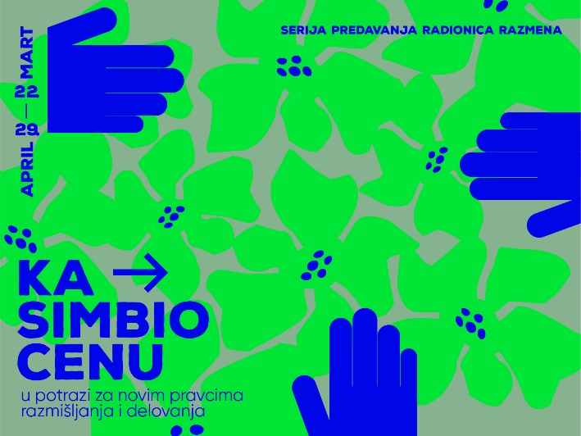

serija predavanja, razgovora i interaktivnih programa / mart-april 2023. / uživo i onlajn

